Kaiserball und Skifahrt mit Sissi: Habsburger Karneval in Madonna di Campiglio
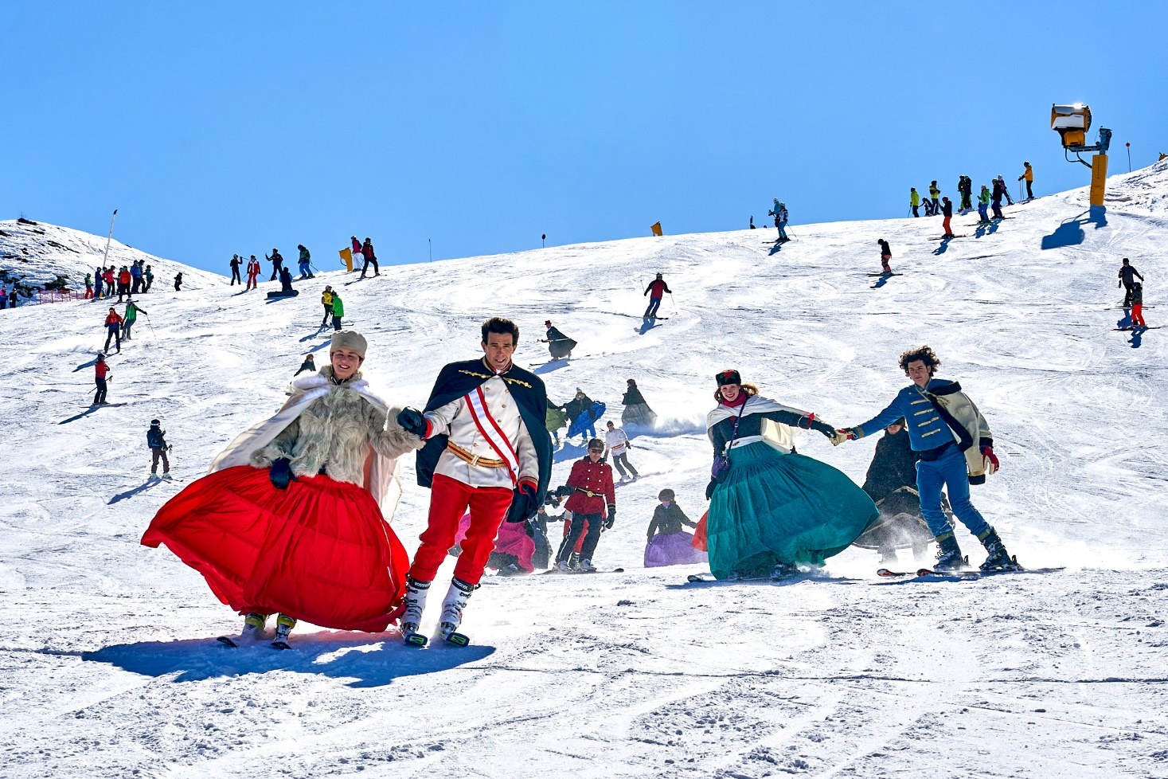
Frankfurt am Main/Trento, 06. Februar 2023 – Während sich hierzulande die Narren in der fünften Jahreszeit bunt kostümieren, werfen sich die Karnevalisten in Madonna di Campiglio so richtig in Schale. Denn mit dem Habsburger Karneval lässt der Trentiner Skiort in der Faschingswoche vom 19. bis 24. Februar die Atmosphäre des habsburgischen Hofes mit Prinzessin Sissi und Kaiser Franz Joseph wieder aufleben.
Bei verschiedenen Events haben Gäste die Möglichkeit, „Sissi“ und ihren Gatten hautnah zu erleben. Beispielsweise während einer musikalischen Eröffnungsgala, bei einer Tee-Zeremonie mit der Prinzessin und zahlreichen Anekdoten von früher oder auch beim „Habsburg-Apero“ in diversen Lokalen. Speisen wie einst am Hofe können die Karnevalisten zudem in Restaurants, die in der Faschingswoche besondere Themen-Menüs auftischen. Sogar auf der Piste dürfen Skifahrer das Königspaar begleiten, natürlich standesgemäß in historischer Tracht gekleidet. Highlight des Habsburger Karnevals ist schließlich der traditionelle Kaiserball in prächtigen Kostümen im festlichen Hofersaal des Hotel des Alpes. Hier erfüllt sich so mancher Prinzessinnen-Traum.
Mit dem Habsburger Karneval erinnern neben Madonna di Campiglio auch andere Ortschaften im Trentino an das österreichische Kaiserpaar, das 1889 und 1894 die Region besuchte. Die beiden unternahmen zahlreiche Ausflüge in die Umgebung und waren von der Landschaft begeistert.
Über Trentino:
Trentino ist eine autonome Region in Norditalien. Ihre Fläche reicht von den Dolomiten bis zum Gardasee, wobei 60 Prozent des Gebietes bewaldet sind. Mehr als 500 Millionen Bäume sowie 300 Seen prägen die facettenreiche Naturlandschaft, die auf zahlreichen Wanderwegen zu Fuß oder mit dem Bike erkundet werden kann. Trentino bietet eine Mischung aus alpinem und mediterranem Klima, ideale Bedingungen für Natur- und Sportliebhaber. Auch kulturell Interessierte kommen auf ihre Kosten, sei es in Städten wie Trento und Rovereto oder beim Besuch historischer Burganlagen.
Weitere Informationen unter www.visittrentino.info/de/presse.
Kontakt Global Communication Experts GmbH: Kontakt Trentino Marketing S.r.l.:
Rainer Fornauf ǀ Sieglinde Sülzenfuhs ǀ Carla Marconi Cinzia Gabrielli
Hanauer Landstr. 184 via Romagnosi 11
60314 Frankfurt 38122 Trento, Italy
T.: + 49 (69) 175371 -034 ǀ -040 T.: +39 0461 219310
T.: +49 89 / 215379 -384 M.: +39 335 5873287
presse.trentino@gce-agency.com press@trentinomarketing.org
www.gce-agency.com www.visittrentino.info

